KLAS V- VI
ŚRODA 3.10.2018r.
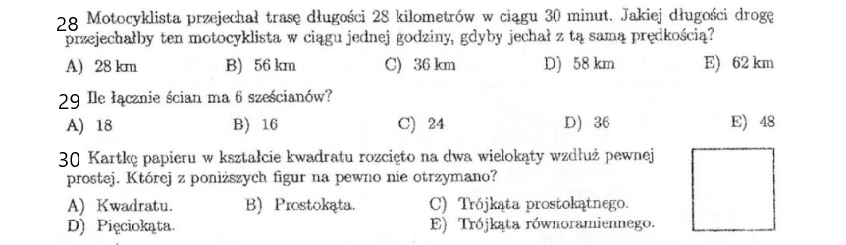
CZWARTEK 4.10.2018r.
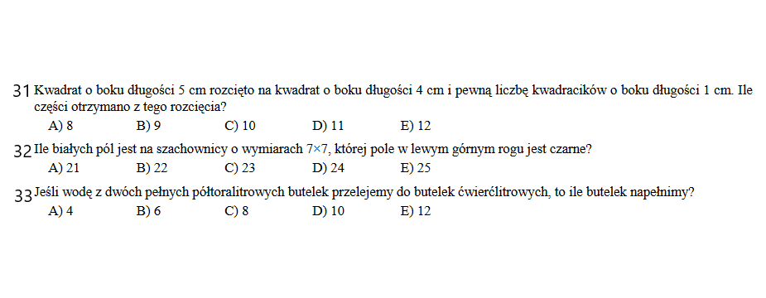

PIĄTEK 5.10.2018r.
